HANOI UNIVERSITY OF SCIENCE AND TECHNOLOGY
School of Information and communications technology

Software Design Document
Version 1.3

<AIMS>
Subject: <ITSS>

Bùi Việt Hưng-20225723

Hanoi, <month, year>
<All notations inside the angle bracket are not part of this document, for its purpose is for extra instruction. When using this document, please erase all these notations and/or replace them with corresponding content as instructed>
<This document, written by Prof. NGUYEN Thi Thu Trang, is used as a case study for student with related courses. Any modifications and/or utilization without the consent of the author is strictly forbidden>

Table of Contents

Table of Contents 1
1 Introduction 5
1.1 Objective 5
1.2 Scope 5
1.3 Glossary 5
1.4 References 5
2 Overall Description 7
2.1 General Overview 7
2.2 Assumptions/Constraints/Risks 7
2.2.1 Assumptions 7
2.2.2 Constraints 7
2.2.3 Risks 8
3 System Architecture and Architecture Design 9
3.1 Architectural Patterns 9
3.2 Interaction Diagrams 9
3.3 Analysis Class Diagrams 9
3.4 Unified Analysis Class Diagram 9
3.5 Security Software Architecture 9
4 Detailed Design 10
4.1 User Interface Design 10
4.1.1 Screen Configuration Standardization 10
4.1.2 Screen Transition Diagrams 10
4.1.3 Screen Specifications 10
4.2 Data Modeling 10
4.2.1 Conceptual Data Modeling 10
4.2.2 Database Design 10
4.3 Non-Database Management System Files 11
4.4 Class Design 11
4.4.1 General Class Diagram 11
4.4.2 Class Diagrams 11
4.4.3 Class Design 11
5 Design Considerations 13
5.1 Goals and Guidelines 13
5.2 Architectural Strategies 13
5.3 Coupling and Cohesion 14
5.4 Design Principles 14
5.5 Design Patterns 15

List of Figures
No table of figures entries found.

List of Tables
Table 1. Example of table design 10
Table 1. Example of attribute design 12
Table 1. Example of operation design 12
Table 4. Example of attribute design 14

Introduction

Objective
Tài liệu Thiết kế Phần mềm (SDD) này trình bày thiết kế chi tiết cho use case “Place Order” trong dự án AIMS – phần mềm thương mại điện tử dành cho sản phẩm vật lý. Tài liệu hướng đến lập trình viên, kiểm thử viên, giảng viên và các bên liên quan để hiểu rõ kiến trúc, luồng dữ liệu, giao diện người dùng và thiết kế lớp cho chức năng này.

Scope
Phần mềm AIMS cho phép khách hàng duyệt, chọn và mua sách. Use case “Đặt hàng” bao gồm kiểm tra giỏ hàng, xử lý thông tin giao hàng và thanh toán, tạo hóa đơn, tính phí giao hàng (bao gồm giao hàng nhanh), và hoàn tất đơn hàng. Tài liệu này chỉ tập trung vào thiết kế cho use case “Đặt hàng”, không bao gồm các chức năng như quản lý tài khoản hay sản phẩm.

Glossary
- AIMS: An Internet Media Store
- Giỏ hàng: Danh sách sản phẩm khách hàng chọn mua trong phiên làm việc
- Hóa đơn: Thông tin chi tiết về sản phẩm, VAT, phí giao hàng và tổng tiền
- VNPay: Cổng thanh toán bên thứ ba sử dụng thẻ tín dụng
- Giao hàng nhanh: Tùy chọn giao hàng trong vòng 2 giờ cho địa chỉ nội thành Hà Nội

References
- Đề bài AIMS-ProblemStatement-v2.0.pdf
- Mẫu SDD [TEMPLATE-EN] SDD v1.3.docx

Overall Description

General Overview
Chức năng đặt hàng trong AIMS cho phép khách hàng mua sản phẩm mà không cần đăng nhập. Khách hàng chọn sản phẩm → kiểm tra số lượng tồn kho → nhập thông tin giao hàng → chọn phương thức giao hàng → thanh toán qua VNPay → nhận thông tin xác nhận.

Assumptions/Constraints/Risks

Assumptions
- Khách hàng không cần tài khoản để đặt hàng.
- Dữ liệu tồn kho luôn được cập nhật đúng thời điểm kiểm tra.
- Cổng VNPay hoạt động ổn định trong môi trường sandbox.

Constraints
- Phí giao hàng chỉ áp dụng cho sản phẩm thường, không áp dụng cho giao hàng nhanh.
- Phí giao hàng phụ thuộc vào trọng lượng và địa điểm giao.
- Giao hàng nhanh chỉ áp dụng cho địa chỉ nội thành Hà Nội.
>

Risks
- Rủi ro kết nối mạng khi xử lý thanh toán VNPay.
- Người dùng thoát giữa chừng khi nhập thông tin.
- Sản phẩm hết hàng trong lúc đang thanh toán.

System Architecture and Architecture Design

Architectural Patterns
- Kiến trúc 3 lớp: Giao diện – Xử lý nghiệp vụ – Dữ liệu.
- Sử dụng MVC để tách biệt logic và giao diện người dùng.

Interaction Diagrams
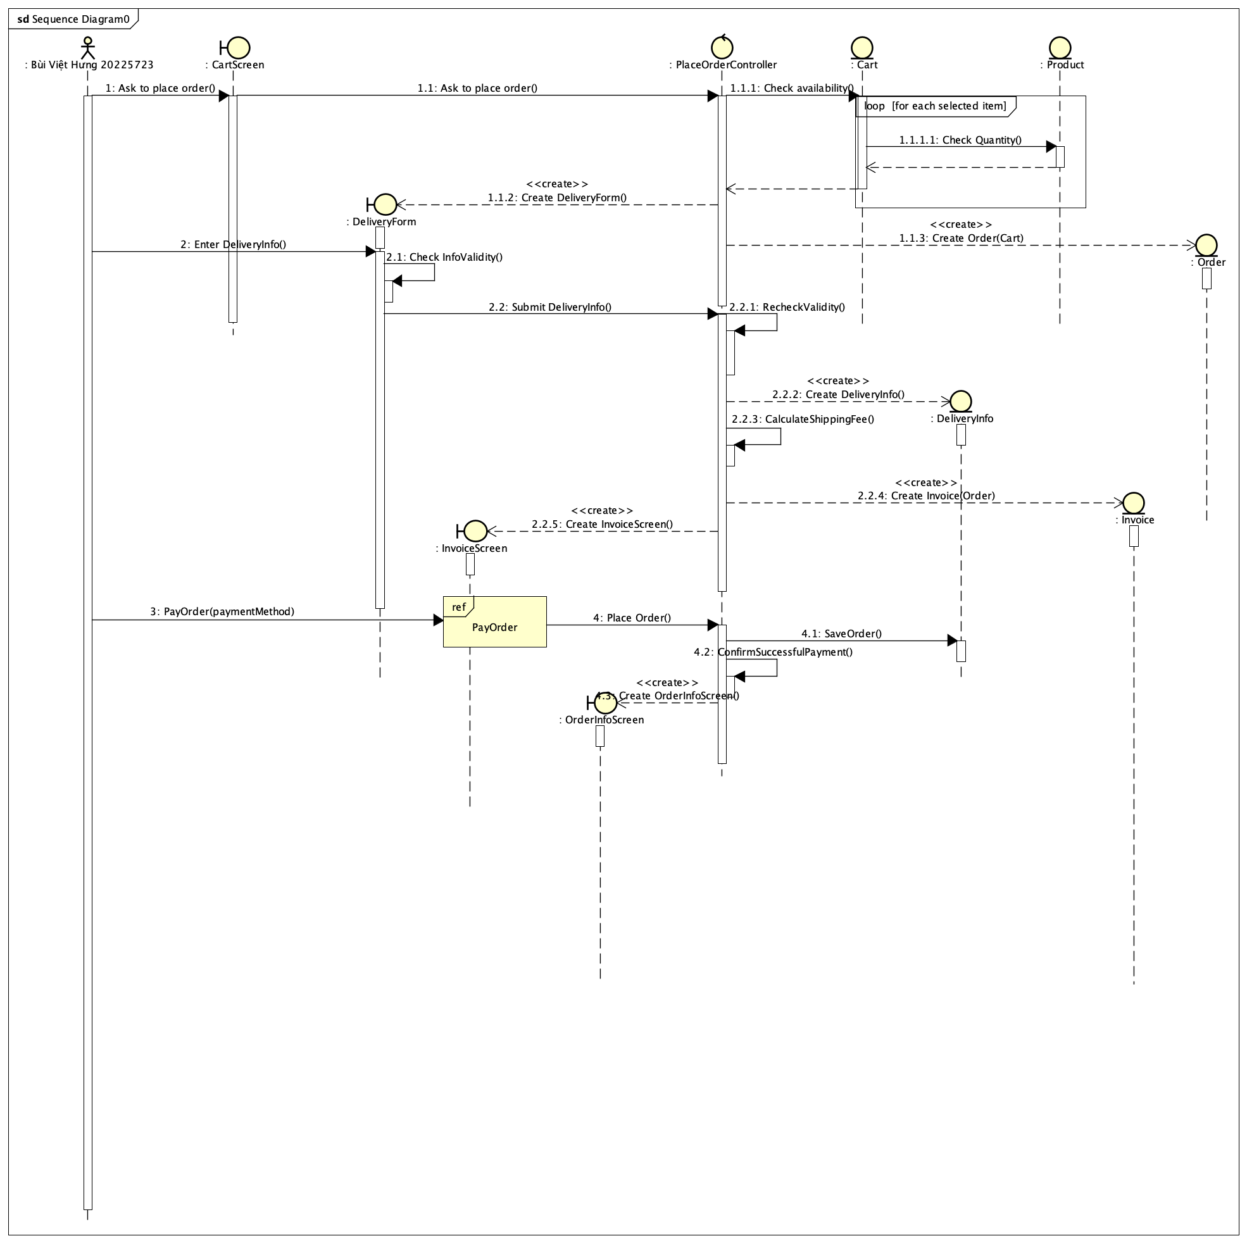

Analysis Class Diagrams
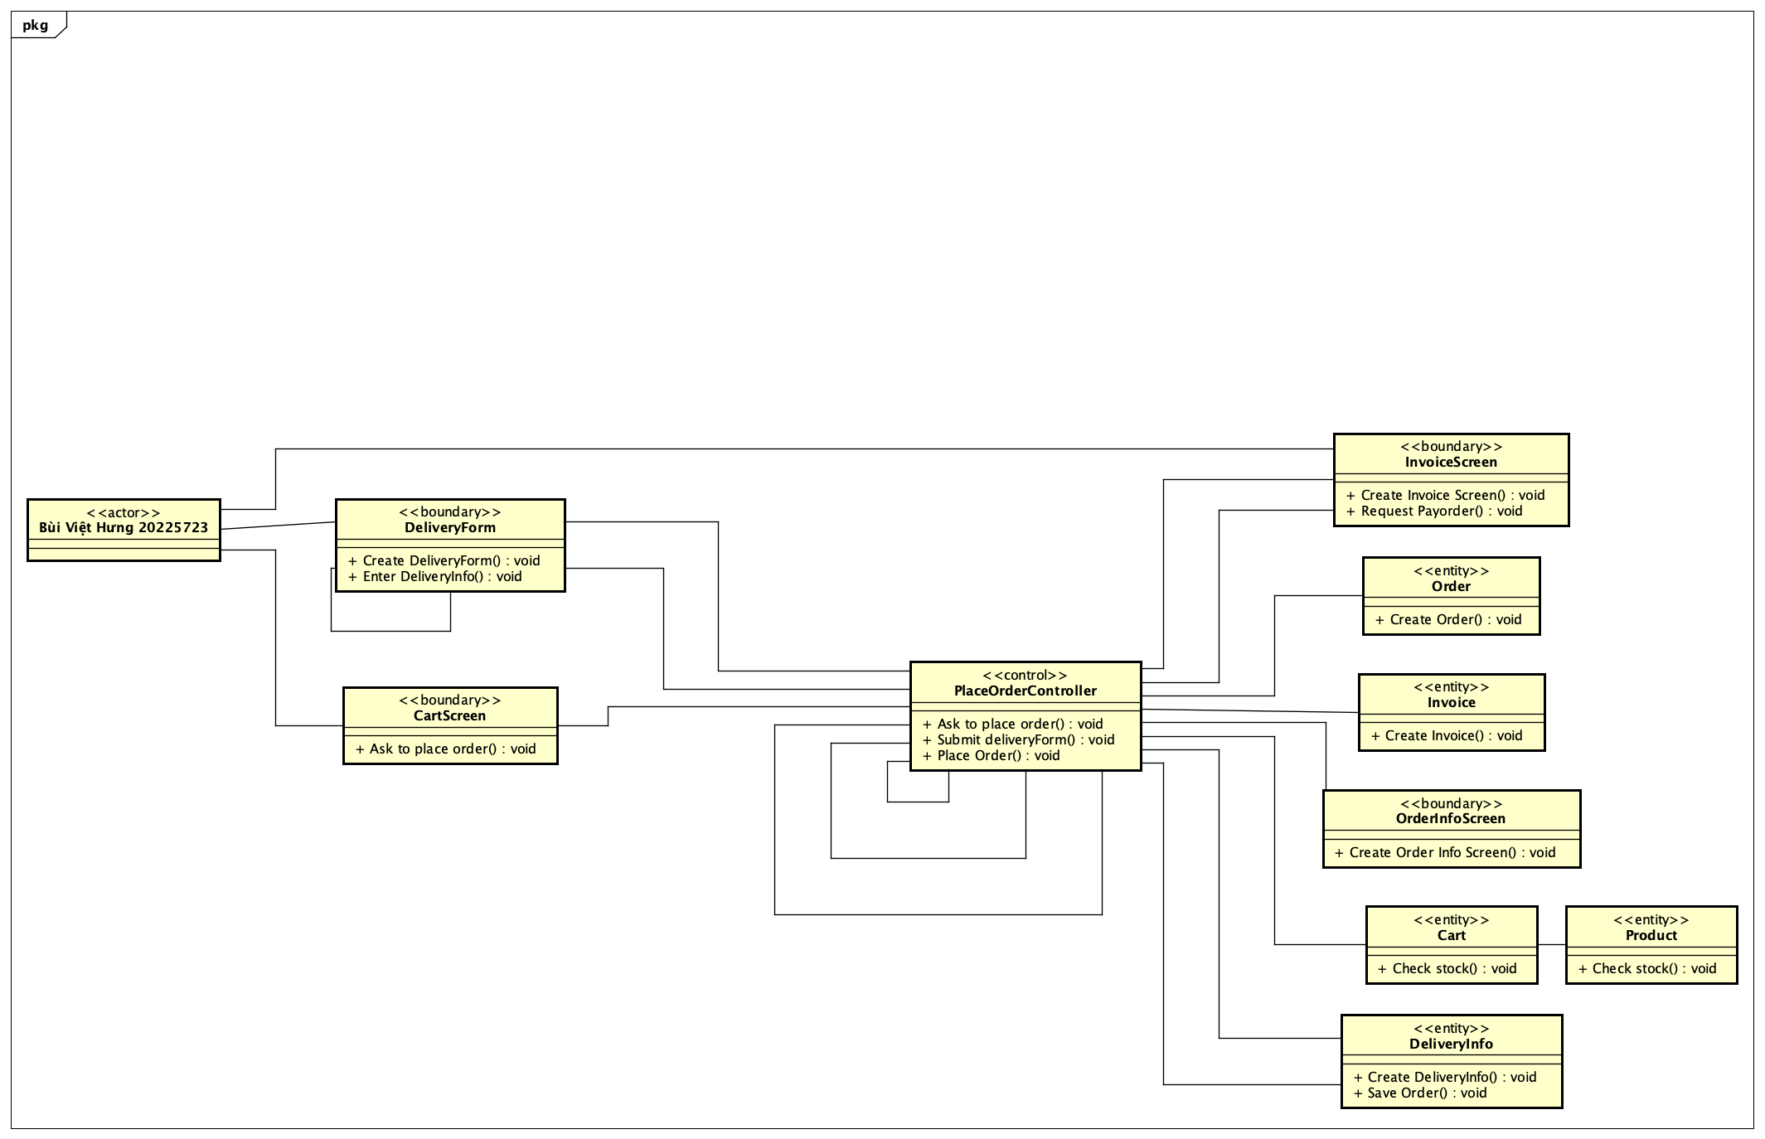

Unified Analysis Class Diagram

Security Software Architecture
- Xác thực qua token giao dịch của VNPay.
- Kiểm tra thông tin đầu vào và mã hóa dữ liệu nhạy cảm khi gửi sang VNPay.

Detailed Design

User Interface Design
- Các màn hình chính: Giỏ hàng, Nhập địa chỉ giao hàng, Xem hóa đơn tạm tính, Thanh toán.

Screen Configuration Standardization

Screen Transition Diagrams
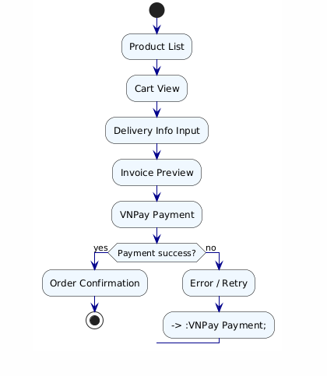

Screen Specifications
<Screen images should be included in the screen specifications>

Data Modeling

Conceptual Data Modeling
<E-R Diagram image and description of entities and relationships>

Database Design

Database Management System
Hệ thống sử dụng MySQL làm hệ quản trị cơ sở dữ liệu (DBMS) quan hệ. MySQL được lựa chọn vì:
- Hỗ trợ mạnh mẽ cho giao dịch và ràng buộc khóa ngoại.
- Khả năng xử lý dữ liệu lớn và mở rộng tốt.
- Tài liệu phong phú, dễ tích hợp với backend (Node.js, Java, Spring, v.v.).
- Hỗ trợ các thao tác JOIN, subquery và trigger cần thiết trong nghiệp vụ đặt hàng

Database Diagram

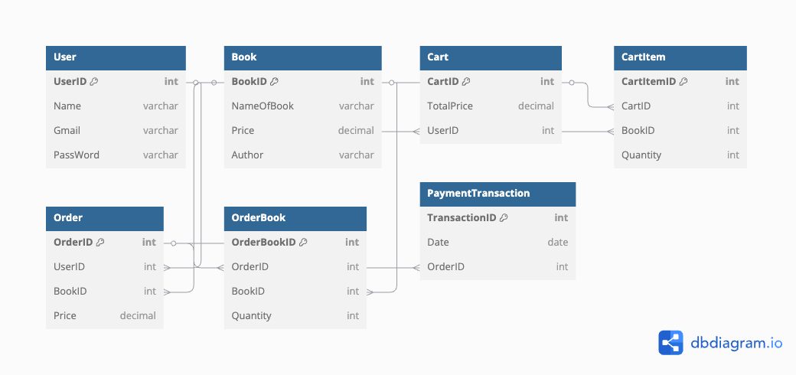Database Detail Design
Table: Product
# | PK | FK | Column Name | Data Type | Default | Mandatory | Description
1 | ✔ |  | product_id | INT |  | ✔ | Mã sản phẩm
2 |  |  | title | VARCHAR(255) |  | ✔ | Tên sản phẩm
3 |  |  | price | DECIMAL(10,2) |  | ✔ | Giá chưa VAT
4 |  |  | stock | INT | 0 | ✔ | Số lượng tồn kho
Table: Order
# | PK | FK | Column Name | Data Type | Default | Mandatory | Description
1 | ✔ |  | order_id | INT |  | ✔ | Mã đơn hàng
2 |  |  | total_price | DECIMAL(10,2) |  | ✔ | Tổng tiền có VAT + phí giao hàng
3 |  |  | status | VARCHAR(50) | 'pending' | ✔ | Trạng thái đơn (pending, approved,...)
4 |  |  | created_at | DATETIME | NOW() | ✔ | Ngày tạo đơn hàng
Table: OrderItem
# | PK | FK | Column Name | Data Type | Default | Mandatory | Description
1 | ✔ |  | order_item_id | INT |  | ✔ | Mã dòng sản phẩm trong đơn
2 |  | ✔ | order_id | INT |  | ✔ | FK tới bảng Order
3 |  | ✔ | product_id | INT |  | ✔ | FK tới bảng Product
4 |  |  | quantity | INT | 1 | ✔ | Số lượng sản phẩm
5 |  |  | unit_price | DECIMAL(10,2) |  | ✔ | Giá đơn vị lúc mua
Table: DeliveryInfo
# | PK | FK | Column Name | Data Type | Default | Mandatory | Description
1 | ✔ |  | delivery_id | INT |  | ✔ | Mã thông tin giao hàng
2 |  | ✔ | order_id | INT |  | ✔ | FK tới bảng Order
3 |  |  | recipient_name | VARCHAR(255) |  | ✔ | Tên người nhận
4 |  |  | phone | VARCHAR(20) |  | ✔ | SĐT người nhận
5 |  |  | address | TEXT |  | ✔ | Địa chỉ giao hàng
6 |  |  | province | VARCHAR(100) |  | ✔ | Tỉnh/thành phố
7 |  |  | delivery_fee | DECIMAL(10,2) |  | ✔ | Phí giao hàng
8 |  |  | is_rush | BOOLEAN | false | ✔ | Có phải giao hàng nhanh?
Table: PaymentTransaction
# | PK | FK | Column Name | Data Type | Default | Mandatory | Description
1 | ✔ |  | transaction_id | VARCHAR(100) |  | ✔ | Mã giao dịch VNPay
2 |  | ✔ | order_id | INT |  | ✔ | FK tới bảng Order
3 |  |  | status | VARCHAR(50) |  | ✔ | Trạng thái giao dịch
4 |  |  | paid_at | DATETIME |  | ✔ | Ngày giờ thanh toán thành công

Non-Database Management System Files
<Provide the detailed description of all non-DBMS files if any and include a narrative description of the usage of each file that identifies if the file is used for input, output, or both, and if the file is a temporary file. Also provide an indication of which modules read and write the file and include file structures (refer to the data dictionary). As appropriate, the file structure information should include the following:
• Record structures, record keys or indexes, and data elements referenced within the records
• Record length (fixed or maximum variable length) and blocking factors
• Access method (e.g., index sequential, virtual sequential, random access, etc.)
• Estimate of the file size or volume of data within the file, including overhead resulting from file access methods
• Definition of the update frequency of the file (If the file is part of an online transaction-based system, provide the estimated number of transactions per unit of time, and the statistical mean, mode, and distribution of those transactions.)
• Backup and recovery specifications>

Class Design

General Class Diagram
<General class diagram which shows the whole class diagram of the software. This diagram may have packages, subsystems and classes. Classes in this diagram may not have all attributes and operations>

Class Diagrams
<Detail class diagram with full attributes and operations>

Class Diagram for Package A

Class Diagram for Subsystem B
…

Class Design
<Detail design for each class>

Class “SampleClass1”
<SampleClass1 class image in UML>
Table 2. Example of attribute design
# | Name | Data type | Default value | Description
1
2

Table 3. Example of operation design
# | Name | Return type | Description (purpose)
1
2

Parameter:
- x: Default value, description
- y: Default value, description
Exception:
- AException if …
- BException if …

Method
How to use parameters / attributes
Flowchart / activity diagram / sequence diagram if the method has a complex/special algorithm

State
State diagram if any

Class “SampleClass2”
…

Design Considerations
<Describe issues which need to be addressed or resolved before attempting to devise a complete design solution. Remember that, you have to refactor your source code to strictly follow the final design>

Goals and Guidelines
Mục tiêu Hệ thống Cốt lõi
- Tính khả dụng cao: Hệ thống phải hoạt động 24/7 với khả năng xử lý đến 1.000 khách hàng đồng thời mà không làm giảm hiệu suất đáng kể.
- Độ tin cậy: Hệ thống phải hoạt động liên tục trong 300 giờ không bị lỗi và có thể khôi phục hoạt động bình thường trong vòng 1 giờ sau sự cố.
- Hiệu suất: Thời gian phản hồi tối đa phải là 2 giây trong điều kiện bình thường và 5 giây trong giờ cao điểm.
- Khả năng mở rộng: Thiết kế phải cho phép dễ dàng thêm các phương thức thanh toán mới và loại sản phẩm mới trong tương lai.
Nguyên tắc Thiết kế
- Mô hình phân lớp: Áp dụng kiến trúc phân lớp để tách biệt giao diện người dùng, logic nghiệp vụ và truy cập dữ liệu.
- Nguyên tắc SOLID: Tuân thủ nguyên tắc SOLID để đảm bảo thiết kế dễ bảo trì, mở rộng và thích ứng với thay đổi.
- Sự ràng buộc thấp và tính gắn kết cao: Tối thiểu hóa sự phụ thuộc giữa các thành phần và đảm bảo mỗi lớp có một trách nhiệm duy nhất, được xác định rõ ràng.
- Bảo mật dữ liệu: Đảm bảo thông tin người dùng, đơn hàng và giao dịch thanh toán được bảo vệ thích hợp.

Architectural Strategies
Model (Mô hình):
- Đại diện cho các đối tượng nghiệp vụ như Product, Order, User
- Bao gồm các lớp DAO (Data Access Object) để tương tác với cơ sở dữ liệu
- Thực hiện xác thực dữ liệu và quy tắc nghiệp vụ
View (Giao diện):
- Hiển thị thông tin cho người dùng và thu thập đầu vào
- Sử dụng JavaFX cho giao diện desktop linh hoạt và hiệu quả
- Tách các màn hình thành các components có thể tái sử dụng
Controller (Bộ điều khiển):
- Xử lý sự kiện từ người dùng và cập nhật Model hoặc View
- Thực hiện logic nghiệp vụ và điều phối luồng công việc
- Xử lý lỗi và ngoại lệ

Design and Program Evaluation

Cohesion & SRP
# | Class | PIC | Cohesion | Single Responsibility | Solution
1 | PlaceOrderController | Bùi Việt Hưng | Medium – xử lý nhiều logic khác nhau | Không – xử lý quá nhiều việc | Tách thành nhiều service: kiểm tra giỏ, tính phí, xử lý thanh toán...
2 | Order | Bùi Việt Hưng | High – dữ liệu đơn hàng liên quan chặt chẽ | Có – chỉ lưu và quản lý đơn hàng | Giữ nguyên
3 | Invoice | Bùi Việt Hưng | Medium – chứa cả dữ liệu và tính toán | Không – tính cả VAT, tổng tiền | Tách logic tính toán ra InvoiceCalculator
4 | RushOrder | Bùi Việt Hưng | Medium – chứa kiểm tra, tính phí, dữ liệu | Không – nhiều trách nhiệm | Chia nhỏ thành các lớp riêng như kiểm tra và tính phí rush
5 | DeliveryInfo | Bùi Việt Hưng | High – chỉ lưu thông tin giao hàng | Có – chỉ lưu dữ liệu | Giữ nguyên
6 | Cart | Bùi Việt Hưng | High – chỉ quản lý giỏ hàng | Có – đúng chức năng | Giữ nguyên

Coupling & Other SOLID
# | Class | PIC | Cohesion | Single Responsibility | Solution
1 | PlaceOrderController | Bùi Việt Hưng | Medium – xử lý nhiều logic khác nhau | Không – xử lý quá nhiều việc | Tách thành nhiều service: kiểm tra giỏ, tính phí, xử lý thanh toán...
2 | Order | Bùi Việt Hưng | High – dữ liệu đơn hàng liên quan chặt chẽ | Có – chỉ lưu và quản lý đơn hàng | Giữ nguyên
3 | Invoice | Bùi Việt Hưng | Medium – chứa cả dữ liệu và tính toán | Không – tính cả VAT, tổng tiền | Tách logic tính toán ra InvoiceCalculator
4 | RushOrder | Bùi Việt Hưng | Medium – chứa kiểm tra, tính phí, dữ liệu | Không – nhiều trách nhiệm | Chia nhỏ thành các lớp riêng như kiểm tra và tính phí rush
5 | DeliveryInfo | Bùi Việt Hưng | High – chỉ lưu thông tin giao hàng | Có – chỉ lưu dữ liệu | Giữ nguyên
6 | Cart | Bùi Việt Hưng | High – chỉ quản lý giỏ hàng | Có – đúng chức năng | Giữ nguyên

Design Patterns

